Seminar Nasional Hasil Penelitian Tahun 2011
POLITEKNIK NEGERI BALI

PEMANFAATAN WEB UNTUK SISTEM INFORMASI SIMPAN PINJAM KOPERASI POLIBATAM

Meyti Eka Apriyani, MT
Politeknik Negeri Batam, Parkway Batam Center, meyti@polibatam.ac.id

Koperasi merupakan salah satu unit usaha yang menghimpun dan menyalurkan dana untuk anggota koperasi itu sendiri. Salah satu unit usaha koperasi adalah koperasi simpan pinjam. Dana Koperasi Simpan Pinjam Polibatam berasal dari anggota koperasi. Setiap anggota Koperasi Simpan Pinjam harus melakukan simpanan sesuai dengan ketentuan koperasi. Anggota Koperasi Simpan Pinjam juga dapat melakukan pinjaman kepada koperasi. Transaksi yang dikelola oleh Koperasi Simpan Pinjam adalah transaksi simpanan anggota dan transaksi pinjaman anggota. Perangkat lunak ini ditujukan untuk memudahkan dan mempercepat administrasi koperasi dalam mengelola transaksi di Koperasi Simpan Pinjam. Perangkat ini dapat menghitung bunga pinjaman, angsuran pinjaman, sisa pinjaman yang belum dibayar dan pembagian SHU untuk tiap anggota. Sistem ini dapat menampilkan data anggota, data simpanan anggota, data pinjaman anggota, pembayaran pinjaman anggota, laporan s impanan anggota, laporan pinjaman, dan laporan pembayaran anggota.
Kata Kunci : Koperasi, Sistem Informasi, transaksi

Cooperative is one of the business units that raise and channel funds to the cooperative members themselves. One business unit is a cooperative savings and credit cooperatives. Fund Credit Unions Polibatam came from members of the cooperative. Each member of the Credit Unions must make the deposit in accordance with the provisions of cooperatives. Members of Credit Unions also may apply for loans to cooperatives. Transactions are managed by the Credit Unions are member savings transactions and loan transactions of members. This software isintended to facilitate and speed up administrative cooperation in managingtransactions in Credit Unions. This device can calculate the interest on the loan,installment loans, loans remaining unpaid and the division of SHU for each member.This system can display data member, deposit data members, member loan data, loan payments of members, the report's member, report the loan, and reportpayments of members.

Keyword : Koperasi, Information System, transaction

- PENDAHULUAN
Seiring berkembangnya teknologi informasi dalam segala bidang yang sangat dirasakan manfaatnya oleh manusia, koperasi pun merasakan manfaat yang sama. Banyaknya proses bisnis yang terjadi didalam menjalankan sebuah koperasi menuntut efisiensi waktu dan cara kerja yang cepat dan tepat yang mana pada akhirnya meningkatkan mutu pelayanan kepada anggotanya.
Saat ini ada beberapa masalah yang dihadapi oleh Koperasi dalam proses simpan pinjam yaitu masih menggunakan sistem kerja paperbase (sistem kerja dengan pemanfaatan kertas), pengelolaan data koperasi yang belum efektif dalam hal ini contohnya pengelolaan pendaftaran anggota Koperasi, pada proses pendaftaran anggota masih dengan cara mengisi formulir pendaftaran kemudian diajukan kembali secara langsung kepada koperasi. Pengelolaan data pada proses simpan pinjam dan pembuatan laporan keuangan masih mengalami kesulitan karena dalam pengelolaannya masih menggunakan Microsoft Excel sehingga pihak koperasi kesulitan dalam pengelolaan dan memperoleh informasi yang diinginkan. Sehingga koperasi membutuhkan aplikasi berbasis web untuk memudahkan interaksi antara anggota koperasi dengan pengurus koperasi

Tujuan
- Mempermudah pengelolaan data Koperasi pada proses simpan pinjam
- Mempermudah proses pengajuan pinjaman
- Pembuatan laporan tagihan anggota dan laporan keuangan simpan pinjam Koperasi

- PEMODELAN SISTEM
II.I Deskripsi Umum Sistem
Gambar 1 Deskripsi Umum Automasi Proses Simpan pinjam Pada Koperasi

Proses yang terjadi pada Automasi proses simpan pinjam pada Koperasi :
- Anggota yang ingin mengajukan pinjaman dapat mengisi formulir pengajuan pinjaman pada aplikasi dan data tersebut disimpan pada database
- admin dapat melakukan pengelolaan data anggota, pengelolaan data simpanan, dan pengelolaan data pinjaman.
- Admin koperasi seleksi semua data pengajuan pinjaman dengan melihat jenis pinjaman, jaminan pinjaman, dan kelengkapan syarat yang ditentukan
- Ketua koperasi dan wd2 melihat semua pengajuan pinjaman dan memberikan persetujuan, pengajuan yang disetujui dapat dilihat oleh anggota koperasi yang bersangkutan
- Ketua koperasi dapat melihat laporan berupa laporan pinjaman, laporan simpanan, dan laporan pembayaran.
- Aplikasi dapat menangani pengelolaan data anggota, pengelolaan pinjaman, pengelolaan simpanan, dan menampilkan laporan berupa laporan pinjaman, laporan simpanan, dan laporan pembayaran.

II.2 Karakteristik Pengguna

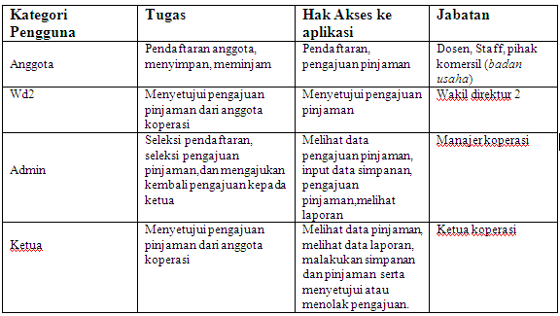

II.3 Lingkungan Operasional
Client :
- Perangkat keras : PC
- Sistem Operasi : Windows 2000 keatas
- Database Management System : MySQL
- Utilities Lain : Web browser

Server :
1. Perangkat keras : PC
2. Sistem Operasi : Windows XP
3. Database Management System : MySQL
4. Utilities Lain : Web browser

- PEMODELAN SISTEM
Ditinjau dari pengertiannya, sistem informasi dapat dianalogikan sebagai sebuah permintaan (demand)
dari masyarakat industri, ketika kebutuhan akan sarana pengolahan data dan komunikasi yang cepat dan murah (menembus ruang dan waktu) didefinisikan [5].
Sistem informasi yang baik tentu memiliki sistematika yang jelas ringkas dan sederhana. Mulai dari tahap pemasukan data, pengolahan dengan prosedur yang ditentukan, penyajian informasi yang akurat, interpretasi yang tepat dan distribusinya.
- Analisis sistem. Pada tahap ini dilakukan suatu proses pengumpulan data yang asli dengan cara tertentu, seperti sampling, data transaksi, data warehouse, dan lain sebagainya yang biasanya merupakan proses pencatatan data ke dalam suatu file.
- Input. Tahap ini merupakan suatu proses pemasukan data dan prosedur pengolahan data ke dalam komputer melalui alat input seperti keyboard. Prosedur pengolahan data itu merupakan urutan langkah untuk mengolah data yang ditulis dalam suatu bahasa pemrograman yang disebut program.
- Pengolahan data. Tahap ini merupakan tahap di mana data diolah sesuai dengan prosedur yang telah dimasukkan. Kegiatan pengolahan data ini meliputi pengumpulan data, klasifikasi (pengelompokkan), kalkulasi, pengurutan, penggabungan, peringkasan baik dalam bentuk tabel maupun grafik, penyimpanan dan pembacaan data dari tempat penyimpan data.

III.1 DESKRIPSI SISTEM
Deskripsi umum aplikasi ini adalah :

Dalam deskripsi fungsional ini, akan menjelaskan proses-proses yang dilakukan oleh aplikasi. Proses yang dimaksud terdiri dari Context Diagram, DFD (data flow diagram) level 1, DFD level 2, dan ERD (entity relationship diagram). Proses-proses yang ditangani adalah proses login, pengelolaan data anggota, data pengajuan pinjaman, pengelolaan data simpanan, pengelolaan data pinjaman, dan laporan keuangan.
Gambar 2 Context Diagram

Keterangan Context Diagram :
User yang terdiri dari anggota, admin, dan pengurus dapat login ke dalam aplikasi, pilihan menu disesuaikan dengan hak aksesnya yaitu proses pengelolaan data anggota, pengelolaan data simpanan, pengelolaan data pinjaman, dan proses laporan keuangan. Aplikasi akan memberikan informasi yang diinginkan sesuai proses yang dilakukan.

III.2 Analisis Kebutuhan Data
Data yang dikelola oleh aplikasi yaitu data anggota, data pengajuan pinjaman, data pinjaman, data pembayaran dan data simpanan, Hubungan antara data tersebut dapat dilihat pada E-R Diagram.

Gambar 3 E-R Diagram
Pada ER-D ini terdapat :
- Empat (4 ) entitas, yaitu :
  - anggota
  - pengajuan pinjaman
  - pinjaman
  - simpanan
- Empat (4) relationship, yaitu :
  - Relationship melakukan yang menghubungkan entitas anggota dan entitas pengajuan pinjaman dengan mapping cardinality one to many
  - Relationship transaksi simpanan yang menghubungkan entitas anggota dan entitas simpanan dengan mapping cardinality one to many
  - Relationship pembayaran yang menghubungkan entitas anggota dan entitas pinjaman dengan mapping cardinality many to many. Sehingga timbul tabel pembayaran ini sebagai tabel baru.
  - Relationship diterima yang menghubungkan entitas pinjaman dan entitas pengajuan_pinjaman dengan mapping cardinality one to one

III.3 Spesifikasi Kebergantungan Antar Layar
Gambar 4 Spesifikasi Kebergantungan Antar Layar
- Hasil Perancangan
IV.1 Program Hasil Perancangan
Pada bab ini akan dilakukan hasil perancangan dari implementasi Sistem Informasi Simpan pinjam koperasi
Proses pertama yang dilakukan adalah fungsi login anggota koperasi. Dengan memasukkan username dan password yang sesuai dengan database berikut ini tampilan untuk form login untuk admin :

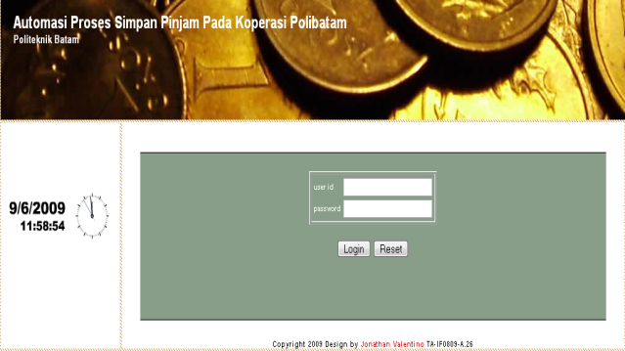

Gambar 5 Form Login
Kemudian masuk ke menu utama data anggota yang berisikan tambah anggota, ubah anggota, hapus, cari anggota dan cetak kartu.

IV.2 Proses Menu Data Anggota
Menu data anggota terdiri data anggota yang terdiri dari tambah anggota, ubah data anggota, hapus anggota, cari anggota, cetak kartu.
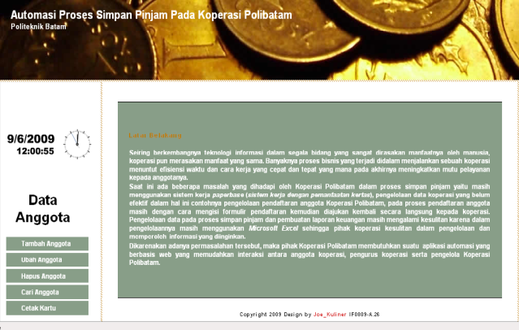

Gambar 6 Form Menu Data Anggota

IV.3 Pengajuan Pinjaman
Menu pengajuan pinjaman merupakan menu yang digunakan pengajuan pinjaman anggota koperasi. Menu terdiri dari NIK, Besar pinjaman, lama pinjaman dan jenis pinjaman.

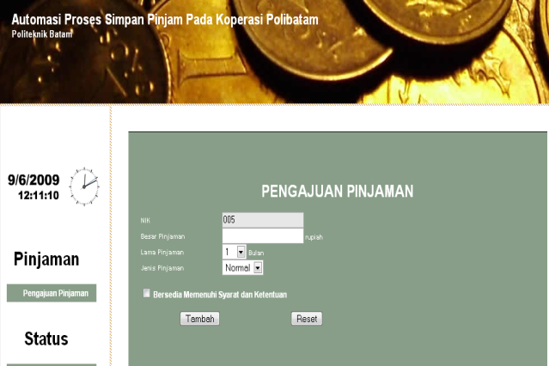
Gambar 7 Form Pengajuan Pinjaman

Id_Objek | Jenis | Keterangan
Simpan | Button | Jika di klik akan memasukkan data ke dalam tabel pengajuan pinjaman
NIK | Textfield | Menerima masukan NIK
Nama | Textfield | Menerima masukan nama
Besar Pinjaman | Textfield | Menerima masukan besar pinjaman
Lama pinjaman | Textfield | Menerima masukan lama pinjaman
Angsuran bulanan | Textfield | Menerima masukan angsuran pinjaman
Jenis pinjaman | Menu/list | Menerima masukan jenis pinjaman

IV.4 Proses Laporan Peminjaman
Laporan peminjaman merupakan output dari proses input pengajuan pinjaman

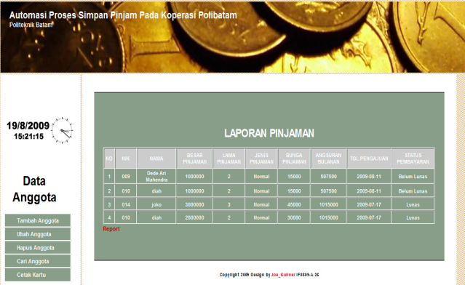
Gambar 8 Form Proses Laporan Peminjaman

Laporan pinjaman terdiri dari NIK, Nama, Besar Pinjaman, lama pinjaman, jenis pinjaman, bungan pijaman, angsuran bulanan, tanggal pengajuan, status pembayaran.

IV.5 Proses Verifikasi Peminjaman
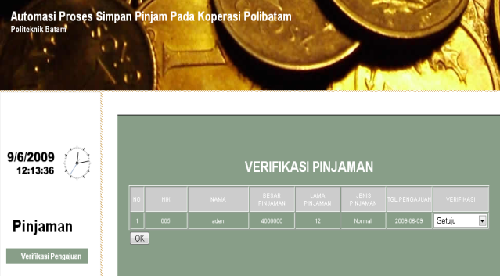

Gambar 9 Form Proses Laporan PeminjamanVerifikasi

Proses Verifikasi pinjaman berupa persetujuan dari anggota koperasi untuk melakukan pinjaman koperasi.

- Kesimpulan
Hasil dari pembangunan aplikasi Simpan Pinjam Pada Koperasi maka dapat dibuat kesimpulan:
- Aplikasi dapat melakukan proses pengelolaan data anggota.
- Aplikasi dapat melakukan proses pengajuan pinjaman
- Aplikasi dapat melakukan perhitungan pembayaran pinjaman
- Aplikasi dapat melakukan proses pengelolaan data simpanan.
- Aplikasi dapat menampilkan laporan pinjaman, laporan simpanan, dan laporan pembayaran.

Saran
Saran-saran yang ingin disampaikan untuk perbaikan dan penyempurnaan aplikasi ini sebaiknya proses pemberian jaminan pinjaman bisa dilakukan secara online dan verifikasi bertingkat untuk pengajuan pinjaman dapat berjalan.
- DAFTAR PUSTAKA
- Kadir, Abdul, “Konsep dan Tuntunan Praktis Basis Data”, Andi Offset,Yogyakarta, 2000.
- Kadir, Abdul., “Pengenalan Sistem Informasi”, Andi Offset,Yogyakarta, 2000.
- Madcoms, “Aplikasi Pemrograman Database dengan Visual Basic 6 dan Crystal Report”, Andi Offset, Yogyakarta, 2005.
- Ramadhan, Arief, “SQL Server 2000 dan VisualBasic 6”, Elex Media Komputindo, Jakarta, 2005.
- Richardus Eko Indrajit, Dr. “Manajemen Sistem Informasi dan Teknologi Informasi”, Elex Media Komputindo, Jakarta, 2000.
- Roger S. Pressman, “Rekayasa Perangkat Lunak Buku Satu” (terjemahan), Andi Offset, Yogyakarta, 2002.
- Siebold, Dianne, “Visual Basic Developer’s Guide to SQL Server”, Elex Media Komputindo, Jakarta,2001.

